重庆医科大学
2020年博士研究生网络考核规范

现将我校2020年博士研究生网络考核规范公布如下，请考生仔细阅读严格执行：
一、考核系统
我校博士生网络考核按双机位、双系统设置。考核系统由院系自行选择，一般采用腾讯会议、钉钉等，系统操作说明见院系通知。
主考核系统作为“1号机位”，实现线上考核功能。备用考核系统作为“2号机位”，实现备用考核和监考功能。
二、硬件、场地和物品
（一）硬件设备
考生需要配备双机位，即“PC+智能手机”、“笔记本电脑+智能手机”或“智能手机+智能手机”等方式，PC和笔记本电脑应确保摄像头、麦克风及扬声器可正常使用。建议考生使用“笔记本电脑+智能手机”的模式。保证所有设备电量充足，并关闭外放音乐、闹钟、即时通讯软件等可能干扰考核的应用程序。
考核前按要求安装调试好设备。考生端两台设备开启摄像头，电脑自带摄像头对准考生本人，另一部电脑或手机摄像头从考生后方成45°拍摄。要保证考生本人和考试屏幕能清晰地被考核专家组看到。见附图：
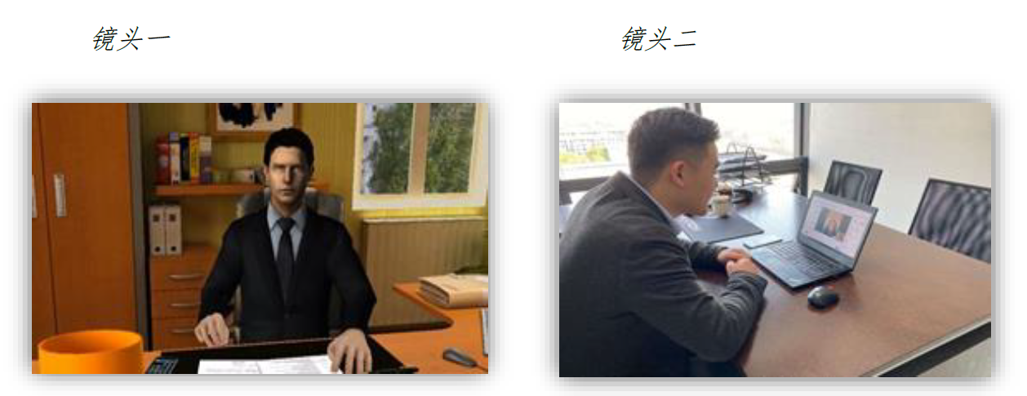
（二）场地要求
1.网络信号良好，能满足考核要求。建议使用有线网络，如用无线网络，须使用较高配置的路由器。
2.相对封闭的考核房间，光线事宜，安静。
（三）考核过程需要的物品
1.本人有效居民身份证件。
2.黑色签字笔和空白A4纸若干。
3.报考院系要求准备的其他考试用品。
三、网络考核规则
（一）考生应自觉服从考核小组、秘书等考核工作人员管理，不得以任何理由妨碍工作人员履行职责，不得有非法操作等扰乱网络考场秩序的行为。如不遵守考场纪律，不服从考务工作人员管理，有违纪、作弊等行为的，将按照《刑法修正案》（九）、《重庆市国家教育考试条例》、《国家教育考试违规处理办法》以及教育部相关文件要求进行处理并记入诚信电子档案。涉嫌违法的，移送司法机关，依照《中华人民共和国刑法》等追究法律责任。
（二）考生提前准备好远程考核所需的硬件设备，主动配合学校进行网络测试和演练。凡因未参加网络测试或测试后未按要求对设备和场地进行整改的考生，考核过程中出现任何系统问题而影响考核的，责任由考生自负。
（三）考生须按规定上传考核材料，主动接受资格审查，未进入考核名单的考生不予考核。对提供虚假信息或材料，一经核实将取消其考核资格、录取资格、入学资格、学籍直至取消学历学位，责任由考生自负。
（四）本人凭有效居民身份证及其他要求的材料按规定时间候考，听从候考工作人员安排。保证设备电量充足，网络连接正常。
（五）迟到考生自动排在本组其他考生考核结束后考核，若本组考核结束时仍未候考，且电话无法联系的，视为自动放弃。
（六）考核过程中，考生保持紧急联系电话通畅，关闭外放音乐、闹钟等可能影响面试的应用程序。考生须全程正对摄像头保持坐姿端正，不得佩戴口罩，保证面部清晰可见。双手和头肩部完全呈现在视频画面正中间。不得携带和查看任何与考核内容相关的材料。考核全程房间内不得有其他人，不允许有其他声音。不得由他人替考，也不得接受他人或机构以任何方式助考。考核期间视频背景必须是真实环境，不允许使用虚拟背景、更换视频背景。若有违反，视同作弊。
（七）考生间不得建群。考生不得对考核内容录音、录像和录屏，不得泄露或传播与考核相关的信息，若有违反，视同作弊。
（八）考核过程中不传谣、不信谣、不造谣。
四、异常情况处理
考核系统异常包括因网络问题、远程考核系统问题、突然停电等突发事件引起的系统音视频效果极差、卡顿、掉线、崩溃等异常。当发生异常后，应采取以下措施：
1.考核小组应暂停考核，立即电话或线上与考生沟通，及时找出故障原因，尽快采取措施、排除故障。
2.如10分钟内未排除故障，将该生排在本组最后一位重新抽题考核，该生已考核部分无效。
3.若连续3个考生出现异常，立即启动备用系统。若备用系统无法正常使用，则择期考核，已完成考核的考生成绩有效，并立即封存。
对其它无法预料外力所造成的考核中断，由考核小组根据具体情况进行处理。
重庆医科大学研究生院
2020年6月15日

